

Федеральное государственное автономное образовательное
учреждение высшего образования

«Московский государственный технический университет имени Н.Э. Баумана

(национальный исследовательский университет)»

(МГТУ им. Н.Э. Баумана)

Факультет «Информатика и системы управления»

Кафедра «Системы обработки информации и управления»

Дисциплина:
Сетевые технологии в АСОИУ
Отчет по лабораторной работе № 2
«Настройка DSL»

Выполнил
Чернев Н.А.
ИУ5-64Б

Проверила: Лосева С.С

Москва, 2026
1. Цель работы
Закрепление теоретических знаний и развитие практических навыков проектирования глобальных сетей (WAN) с использованием различных технологий широкополосного доступа (DSL, DOCSIS, Mobile 4G).
2. Задание
Исходные данные: Группа №64, Вариант №20.
Параметры адресации:
Для WEB-сервера: 126.64.20.10
Для мобильной сети: 172.64.20.0/16
Для кабельной сети (DOCSIS): 203.64.20.0/25
Для сети DSL: 203.64.20.128/25
Для мобильных устройств: 195.64.20.0/24
Для локальных сетей Wi-Fi: 192.64.20.0/24
Задачи:
Собрать топологию глобальной сети, включающую инфраструктуру провайдера.
Настроить облачную среду (Cloud-PT) для имитации DSL и Cable соединений.
Обеспечить маршрутизацию трафика и работу DHCP-сервисов в сети провайдера.
Настроить WEB-сервер с интерактивной HTML-страницей и DNS-записью www.chernev_na.iu5.
Проверить доступность ресурсов с конечных устройств (ноутбуков и смартфонов).
3. Ход работы
3.1. Создание физической топологии
В среде Cisco Packet Tracer собрана схема сети. Для имитации сети провайдера использован логический кластер «Provider», внутри которого размещены: маршрутизатор Cisco 1941, многоуровневый коммутатор 3650, сервер мобильной связи Central Office и облако WAN Emulation.

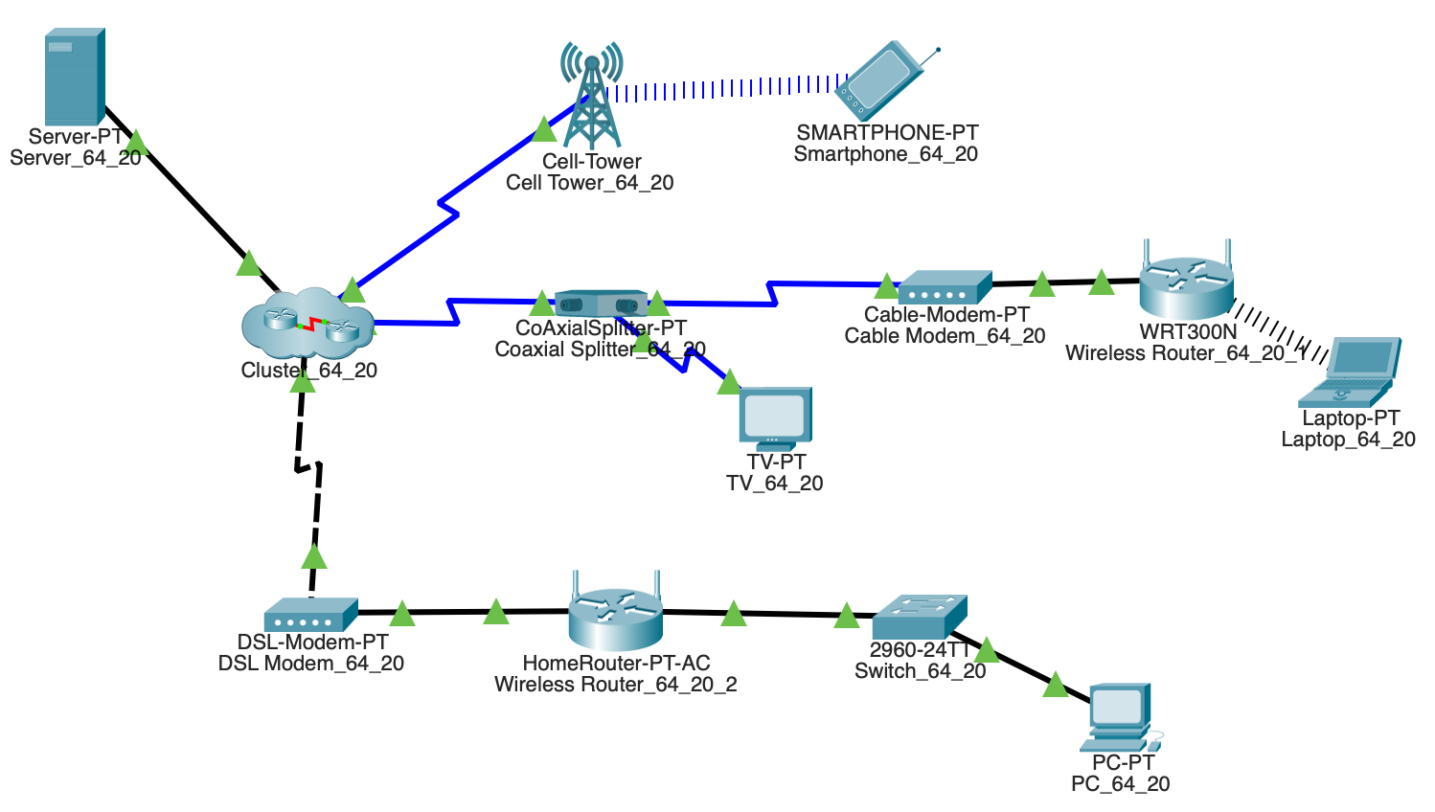
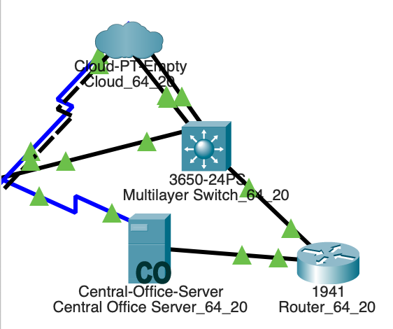
Рисунок 1 – Общая физическая топология
3.2. Настройка инфраструктуры провайдера
На маршрутизаторе Router_64_20 настроена статическая маршрутизация. На коммутаторе 3650-24PS_64_20 настроены интерфейсы шлюзов и DHCP-пулы для выдачи адресов кабельным и DSL модемам. В облаке Cloud_64_20 настроены логические связи между Ethernet-портами провайдера и клиентскими интерфейсами (Coaxial, Modem).
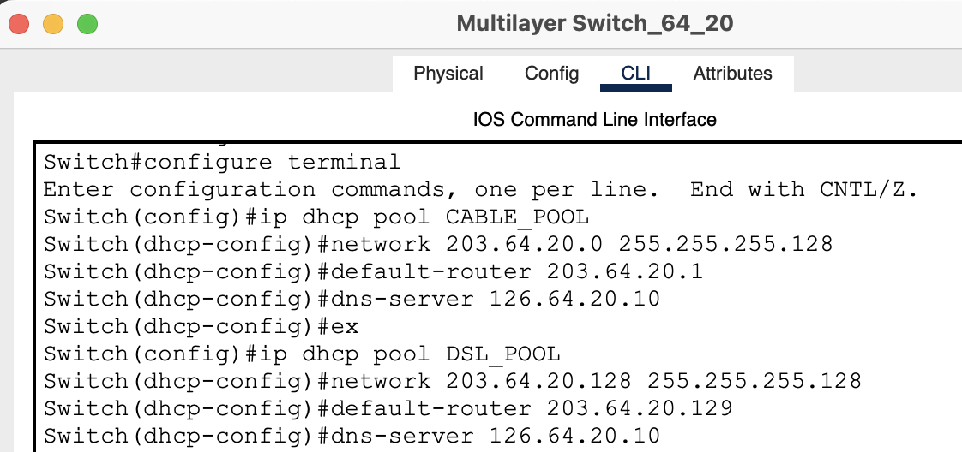
Рисунок 2 – Настройка DHCP-пулов на коммутаторе
3.3. Настройка сетевых служб (HTTP и DNS)
На сервере Web_Server_64_20 развернут многостраничный сайт с использованием HTML и JavaScript для обеспечения интерактивности. Настроена DNS-служба, сопоставляющая доменное имя www.chernev_na.iu5 с IP-адресом 126.64.20.10.
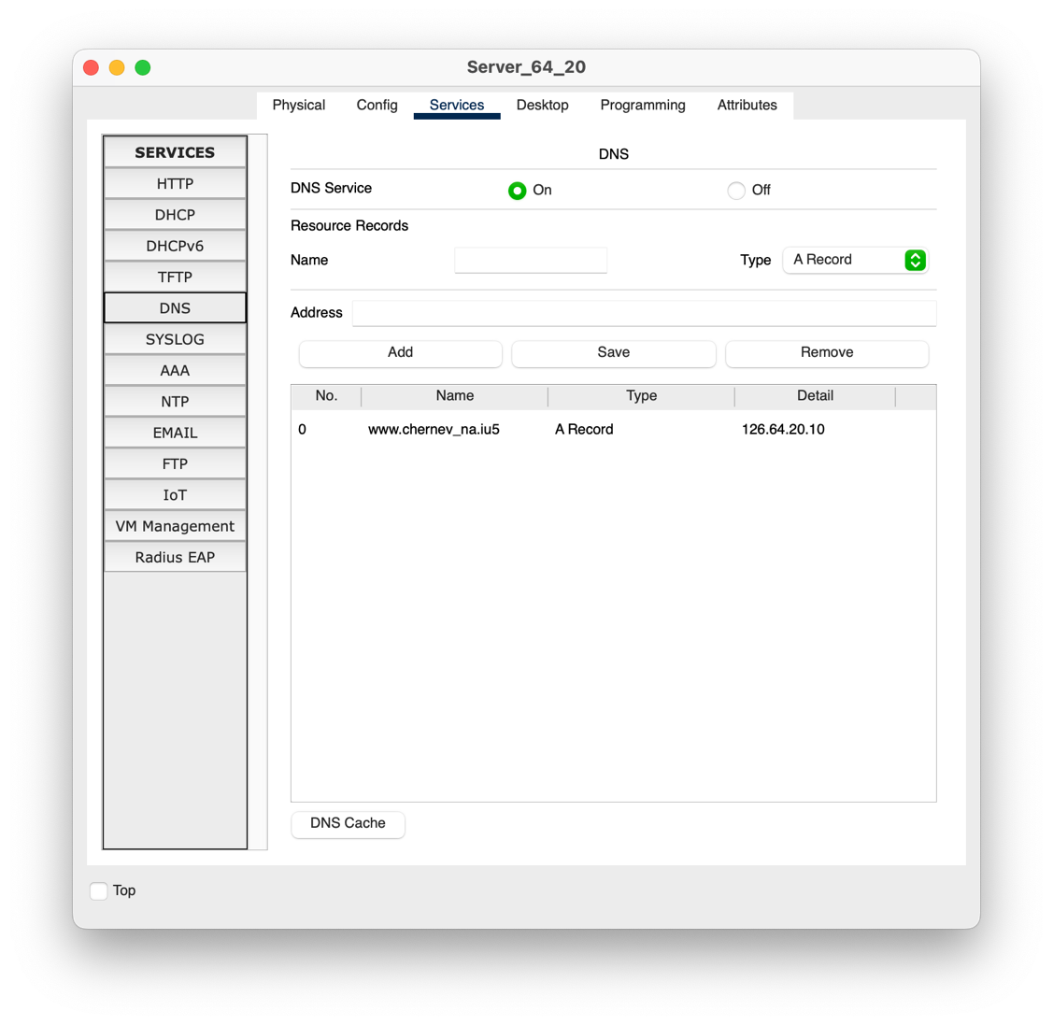
Рисунок 3 – Конфигурация DNS-записи
3.4. Проверка работы сети и прикладных служб
Проверено получение IP-адресов оконечными устройствами через DHCP. С помощью встроенного браузера подтверждена доступность веб-страницы со смартфона и ноутбуков
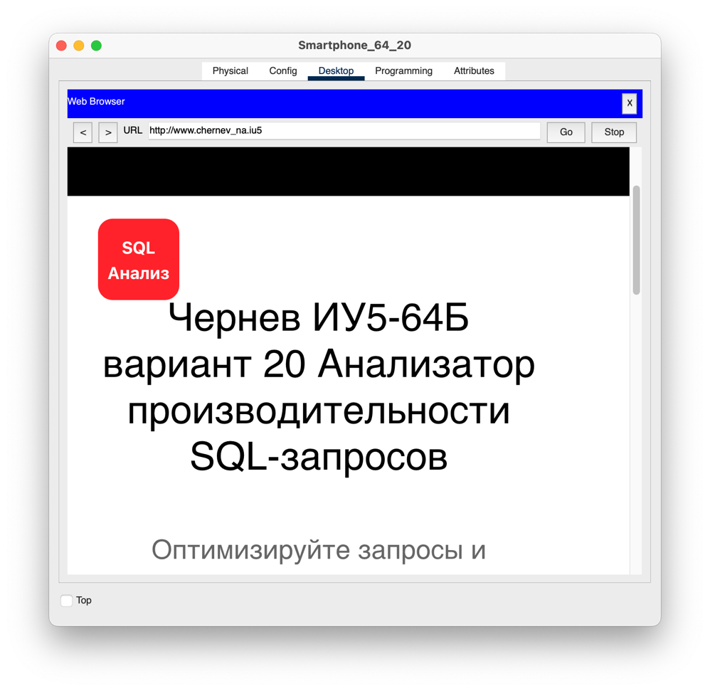
Рисунок 4 – Проверка работы сайта со смартфона
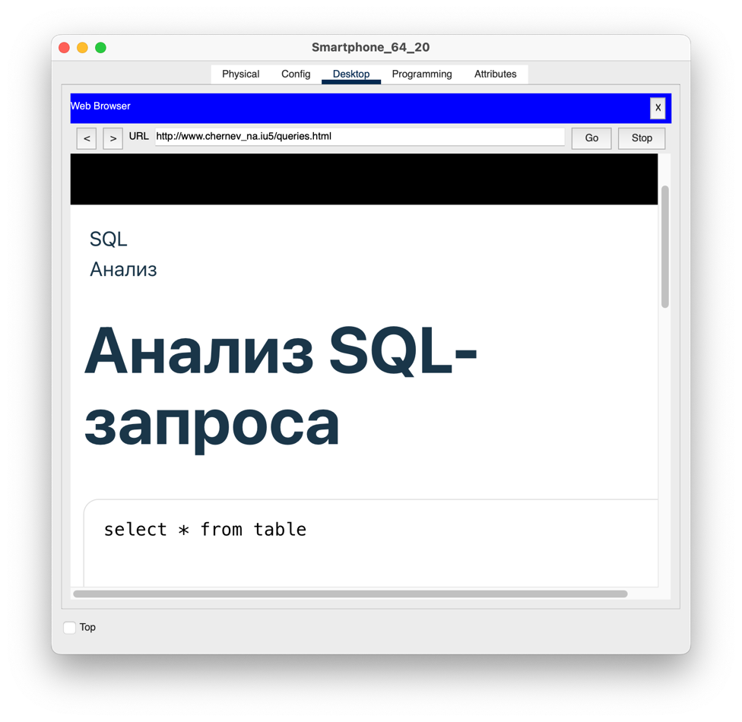
Рисунок 5 – Успешный переход по интерактивной ссылке
4. Выводы
В ходе выполнения лабораторной работы были изучены принципы построения WAN-сетей с использованием технологий DSL и DOCSIS. Настроены механизмы инкапсуляции и передачи данных через облачную инфраструктуру. Реализована распределенная сеть с поддержкой мобильных и беспроводных сегментов. Все поставленные задачи выполнены, доступ к веб-ресурсам по доменному имени обеспечен со всех сегментов сети.

